UBND THÀNH PHỐ HỒ CHÍ MINH | CỘNG HÒA XÃ HỘI CHỦ NGHĨA VIỆT NAM
TRƯỜNG CAO ĐẲNG KỸ THUẬT | Độc lập - Tự do - Hạnh phúc
LÝ TỰ TRỌNG TP. HỒ CHÍ MINH

ĐỀ THI KẾT THÚC HỌC PHẦN LÝ THUYẾT
HỌC KỲ: I NĂM HỌC: 2015 – 2016

Bậc đào tạo: Cao đẳng nghề 9+4
Học phần: Cơ kỹ thuật
Lớp: 15TCN – CKL. Ngày thi: ____ / ____ / 2016
Thời gian thi: 90 phút (không kể thời gian phát đề)

(Thí sinh không được sử dụng tài liệu)
Đề số 2

Câu 1: (3 điểm)  Tại điểm A của giá gồm hai thanh AB và AC, người ta treo vật nặng trọng lượng P = 1000N. Xác định phản lực của các thanh. | 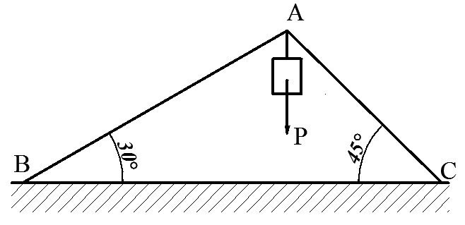  Hình 1
Câu 2: (3 điểm)
Một trục máy từ trạng thái nghỉ bắt đầu chuyển động nhanh dần đều, sau 5 giây nó quay được 12,5 vòng. Tìm vận tốc góc của trục máy sau 5 giây.
Câu 3: (4 điểm)
Trục có đường kính không đổi d = 6 cm, chịu tác dụng của các mômen xoắn:
m₁ = 0,8 kNm; m₂ = 0,4 kNm; m₃ = 1,6 kNm; m₄ = 0,4 kNm.
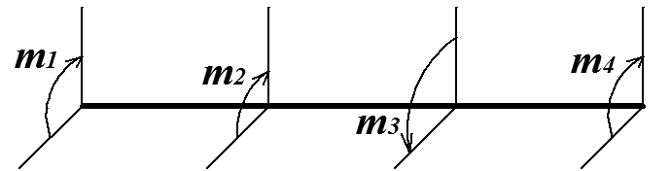
Hình 2
a. Vẽ biểu đồ mômen xoắn nội lực của trục.
b. Kiểm tra độ bền của trục. Biết [τ] = 90MN/m².

_______Hết_______

GHI CHÚ: CÁN BỘ COI THI KHÔNG ĐƯỢC GIẢI THÍCH GÌ THÊM.

TRƯỞNG KHOA | TRƯỞNG BỘ MÔN | GIẢNG VIÊN RA ĐỀ
(Ký tên và ghi rõ họ tên) | (Ký tên và ghi rõ họ tên) | (Ký tên và ghi rõ họ tên)
Chung Trần Thế Vinh | Nguyễn Duy Hải | Dương Thị Hồng

UBND THÀNH PHỐ HỒ CHÍ MINH | CỘNG HÒA XÃ HỘI CHỦ NGHĨA VIỆT NAM
TRƯỜNG CAO ĐẲNG KỸ THUẬT | Độc lập - Tự do - Hạnh phúc
LÝ TỰ TRỌNG TP. HỒ CHÍ MINH

ĐÁP ÁN ĐỀ THI KẾT THÚC HỌC PHẦN LÝ THUYẾT
HỌC KỲ: I NĂM HỌC: 2015 – 2016

Bậc đào tạo: Cao đẳng nghề 9+4
Học phần: Cơ kỹ thuật
Lớp: 15TCN – CKL. Ngày thi: ____ / ____ / 2016
Thời gian thi: 90 phút (không kể thời gian phát đề)

(Thí sinh không được sử dụng tài liệu)
Đề số 2

Câu | Ý | Đáp án | Điểm
1 |  |  | 3,0
 |  | Vẽ phản lực lên hình:  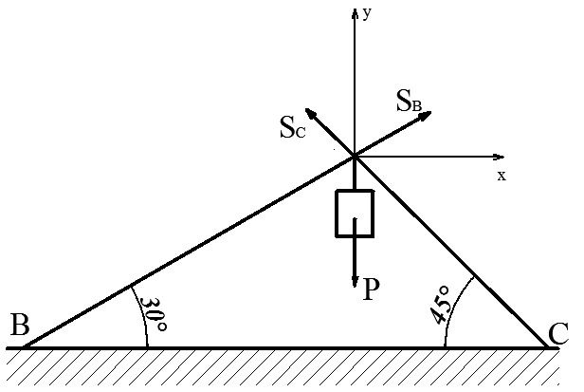 | 0,5
 |  | Xét hệ lực cân bằng: ($\vec{P}$, $\vec{S}$_{B}, $\vec{S}$_{C}) ~ 0  Lập các phương trình cân bằng của hệ lực đồng quy:  R_{x} = S_{B}. cos30° - S_{C}. cos45° = 0  R_{y} = - P + S_{B}. sin30° + S_{C}. sin45° = 0  Thế số vào các phương trình:  R_{x} = S_{B}. ($\sqrt{3}$/2) – S_{C}. ($\sqrt{2}$/2) = 0  R_{y} =- 1000 + S_{B}. 0,5 + S_{C}. ($\sqrt{2}$/2) = 0  ($\sqrt{3}$/2). S_{B} – ($\sqrt{2}$/2). S_{C} = 0  0,5. S_{B} + ($\sqrt{2}$/2). S_{C} = 1000  Giải hệ phương trình hai ẩn:  S_{B} = 732,05 N  S_{C} = 896,58 N | 0,5  0,5  0,25  0,25  0,25  0,25  0,25  0,25
2 |  |  | 3,0
Tóm tắt:
N = 12,5 vòng
t = 5 s
Xác định: ω
 |  | Giải  Do trục máy chuyển động nhanh dần đều, áp dụng công thức của chuyển động biến đổi đều:  ω = ω_{o} + ε. t (1)  φ = φ_{o} + ω_{o}. t + $\frac{1}{2}$ε. t² (2)  Theo đề bài, chọn: ω_{o} = 0, φ_{o} = 0  Thay số vào (1) và (2):  (1) ω = ε. t = 5. ε  (2) φ = $\frac{1}{2}$ε. t² = 12,5. ε (3)  Mặt khác: φ = 2π. N = 2π. 12,5 = 25π (rad)  (3) φ = 12,5. ε = 25π  => ε = 2π (rad/s²)  Từ (1) suy ra: ω = ε. t = 2π . 5 = 10π ( rad/s) | 0,25  0,25  0,25  0,5  0,5  0,25  0,25  0,25  0,5
3 |  |  | 4,0
Tóm tắt
d = 6 cm = 6. 10⁻² m
m₁ = 0,8k Nm, m₂ = 0,4 kNm, m₃ = 1,6 kNm, m₄ = 0,4 kNm
[τ] = 90MN/m² = 90.10³ kN/m²

 | a. | Vẽ biểu đồ mô men xoắn nội lực  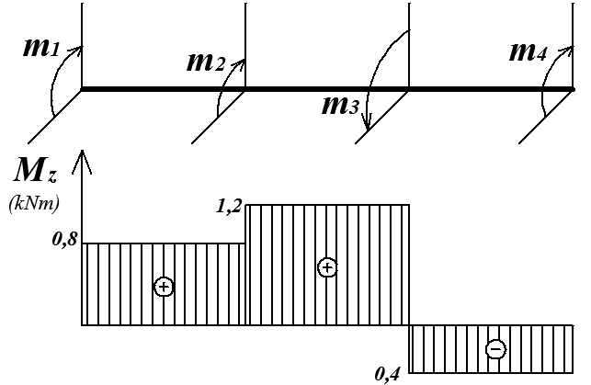  B  D  C  A  Tính mô men xoắn nội lực trên từng đoạn:  Đoạn AC: Mz₁₋₁ = m₁ = 0,8 kNm  Đoạn CD: Mz₂₋₂ = m₁ + m₂ = 1,2 kNm  Đoạn DB: Mz₃₋₃ = m₁ + m₂ – m₃ = -0,4 kNm | 0,25  1,0  0,25  0,25  0,25
 | b. | Kiểm tra độ bền của trục  Áp dụng điều kiện bền:  τ_{max} = $\frac{M_{Zmax}}{W_{o}}$ ≤ [τ]  Tính: τ_{max} = $\frac{M_{Zmax}}{W_{o}}$ = $\frac{M_{Z2-2}}{W_{o}}$  Đối với trục đặc: W_{o} = 0,2d³  τ_{max} = $\frac{1,2}{0,2 . {(6 . {10}^{-2 })}^{3}}$ = 27,78. 10³ (kN/m²)  Thấy:  τ_{max} = 27,78. 10³ (kN/m²) < [τ] = 90.10³ (kN/m²)  Vậy trục đảm bảo đảm bảo bền. | 0,5  0,5  0,5  0,25  0,25

_______Hết_______

TRƯỞNG BỘ MÔN | GIẢNG VIÊN RA ĐỀ
(Ký và ghi rõ họ tên) | (Ký và ghi rõ họ tên)
Nguyễn Duy Hải | Dương Thị Hồng

